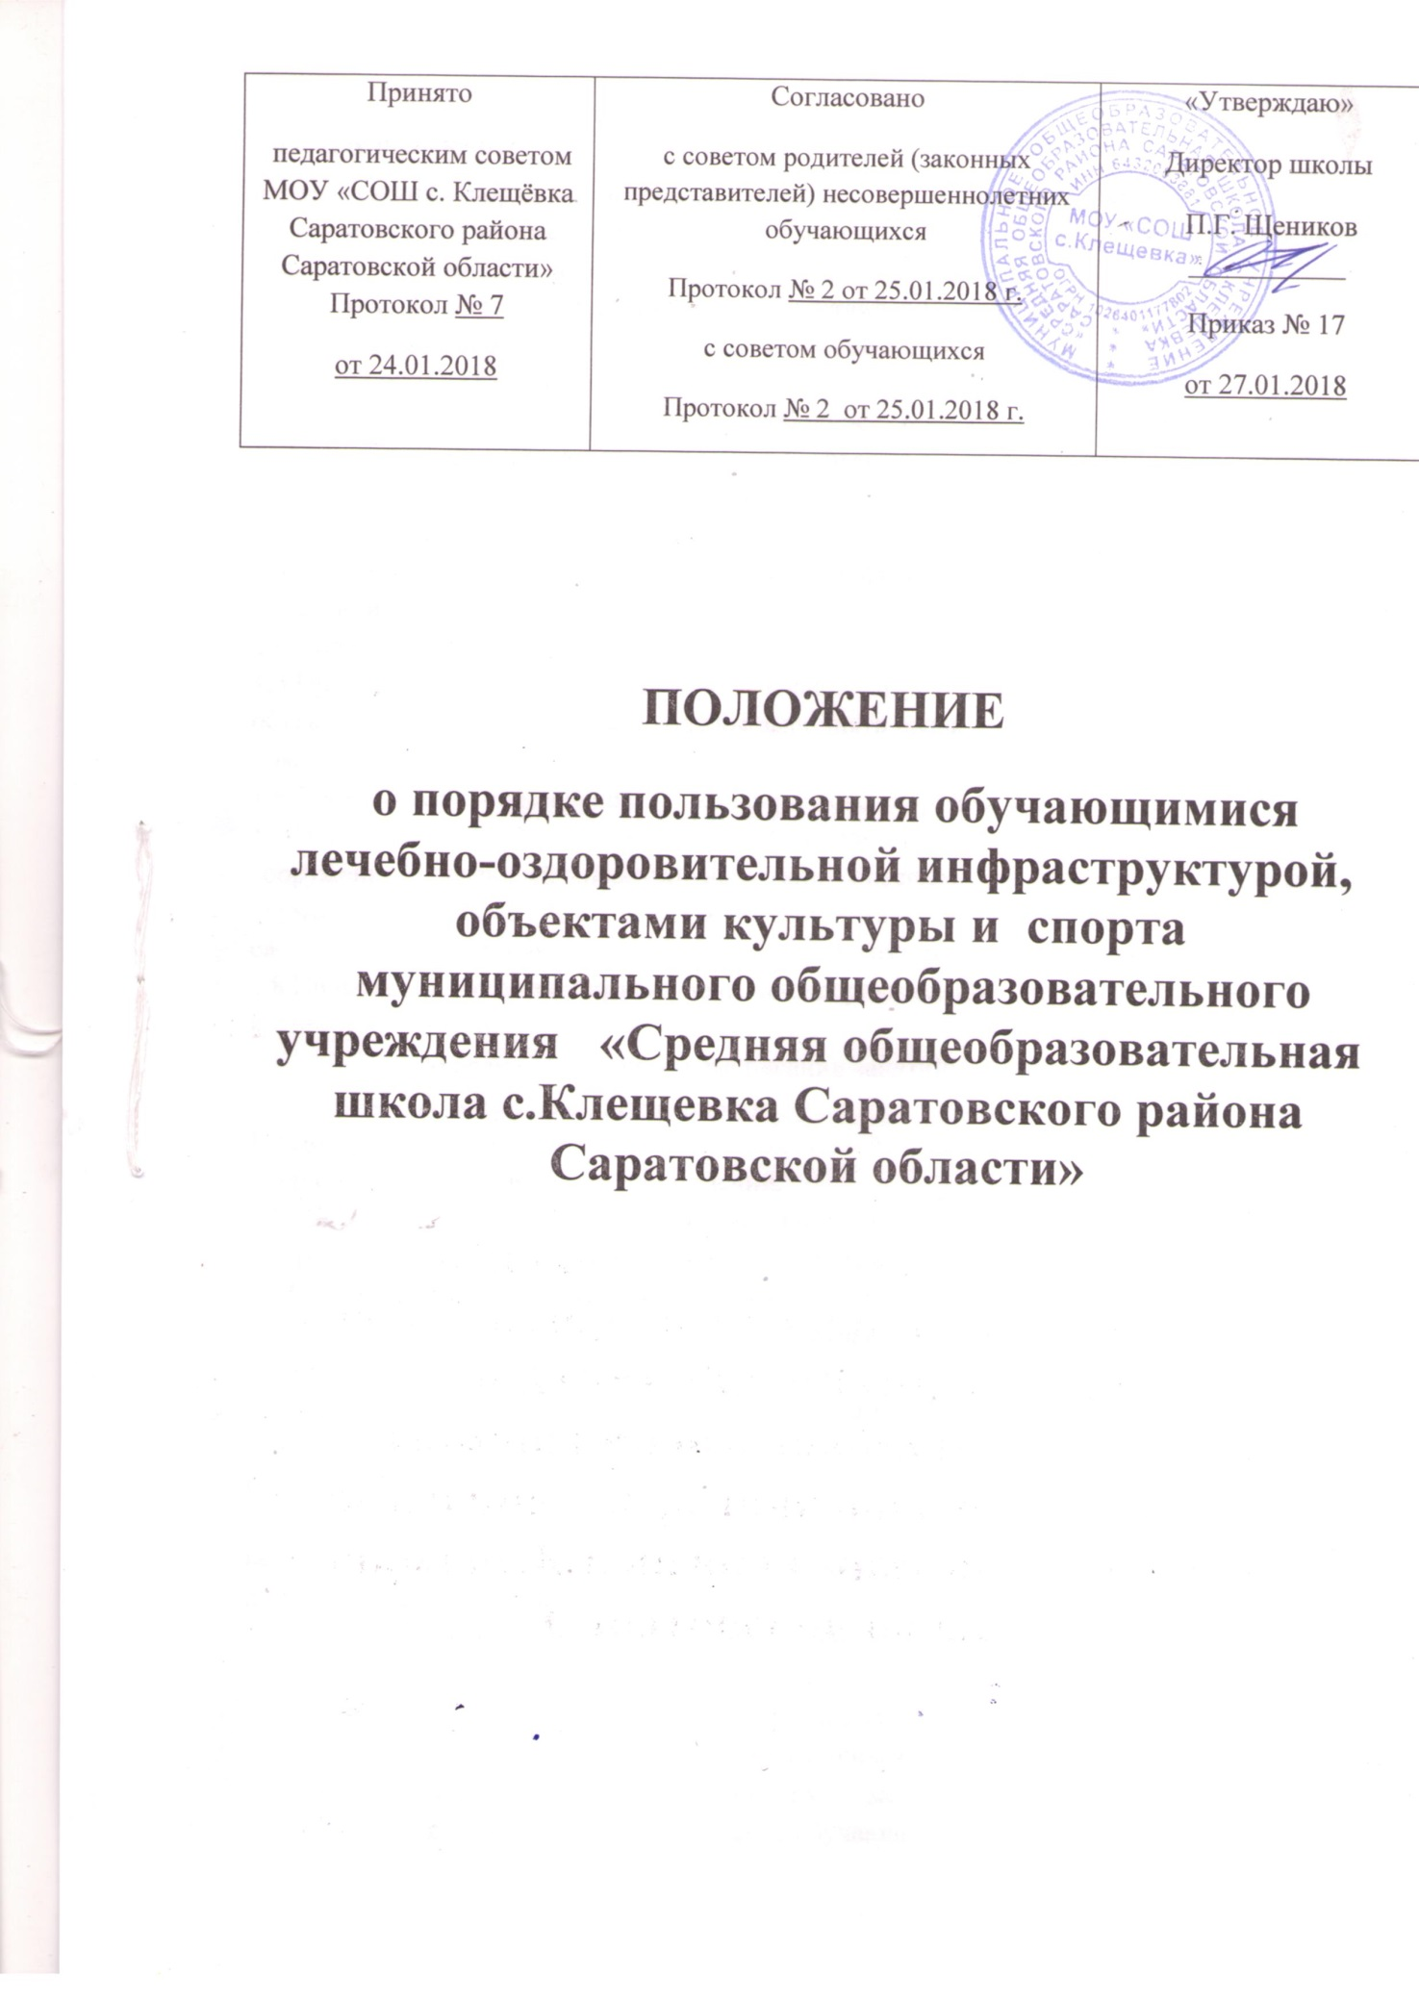

1.Общие положения
1.1.Настоящий порядок определяет правила пользования обучающимися лечебно-оздоровительной инфраструктурой, объектами культуры и спорта МОУ «СОШ с. Клещёвка Саратовского района Саратовской области»
1.2.Настоящий порядок разработан в соответствии с Конституцией Российской Федерации, Федеральным законом «Об образовании в Российской Федерации» от 29 декабря 2012 года №273-ФЗ пункт 21 части 1 статьи 34, Уставом школы (далее – учреждение).
1.3.Основные задачи: обеспечить свободное пользование лечебно-оздоровительной инфраструктурой, объектами культуры и объектами спорта такими, как: медицинский кабинет, библиотека, рекреация первого этажа, пищеблок, спортивный зал, спортивная площадка.
1.4.Пользование лечебно-оздоровительной инфраструктурой, объектами культуры и объектами спорта возможно, как правило, только в соответствии с их основным функциональным предназначением.
1.5.При пользовании лечебно-оздоровительной инфраструктурой, объектами культуры и объектами спорта обучающиеся должны выполнять правила посещения специализированных помещений.
1.6.Допускается использование только исправного оборудования и инвентаря.
1.7.При обнаружении (возникновении) поломки (повреждения) оборудования или сооружений, делающей невозможным или опасным их дальнейшее использование, обучающийся обязан незамедлительно сообщить об этом администрации учреждения, своему классному руководителю или любому другому работнику учреждения.
1.8.Пользование обучающимися лечебно-оздоровительной инфраструктурой, объектами культуры и объектами спорта осуществляется:
- во время, отведенное в расписании занятий;
- во внеурочной деятельности.
1.9.Доступ обучающихся к открытой спортивной площадке на пришкольной территории, стадиону, осуществляется без ограничений.
1.10.Установление платы за пользование обучающимися лечебно-оздоровительной инфраструктурой, объектами культуры и объектами спорта учреждения не допускается.
2. Порядок пользования лечебно-оздоровительной инфраструктурой.
2.1. Медицинское обслуживание обучающихся в учреждении обеспечивается закрепленным муниципальным медицинским учреждением медицинским персоналом, который наряду с администрацией и работниками учреждения несет ответственность за здоровье детей, проведение лечебно-профилактических мероприятий, соблюдение санитарно-гигиенических норм.
2.2. В соответствии с планом работы проводятся профилактические осмотры, вакцинации, оказывается бесплатная медицинская помощь при личном обращении учащихся и персонала учреждения.
2.3. Основные задачи и направления деятельности медицинского кабинета:
- оказание первой медицинской помощи обучающимся;
- организация и проведение профилактических мероприятий, направленных на снижение заболеваемости обучающихся;
- проведение организационных мероприятий по профилактическим исследованиям и направление обучающихся на профилактические осмотры;
- проведение вакцинаций против различных заболеваний;
- систематическое проведение работы по гигиеническому обучению и воспитанию учащихся.
2.4. Взаимоотношения учреждения и медицинских учреждений осуществляются на договорной основе.
3. Организация питания обучающихся.
3.1.Организация питания осуществляется учреждением на основании санитарно-эпидемиологических правил и нормативов СанПиН 2.4.5.2409-08, приказа директора и Положения об организации горячего питания.
4. Порядок пользования объектами культуры учреждения.
4.1. К объектам культуры общеобразовательного учреждения относятся рекреация первого этажа, библиотека.
4.2. Задачами объектов культуры является:
- воспитание у обучающихся патриотизма, гражданственности, бережного отношения к традициям, культуре и истории Отечества;
- приобщение детей и подростков к историческому и духовному наследию;
- организация культурной, методической, информационной и иной деятельности;
- содействие в организации учебно-воспитательного процесса.
4.3. рекреация первого этажа используется для проведения массовых культурных мероприятий, концертов, постановок, хореографических выступлений и др.
4.4. Ответственность за работу и содержание объектов культуры в состоянии, отвечающем требованиям безопасности и санитарных норм, возлагается на заместителя директора по воспитательной работе, учителей, проводящих уроки физической культуры и репетиции с учащимися, педагогов дополнительного образования, библиотекаря.
4.5. Объекты культуры могут использоваться для проведения уроков в нетрадиционных формах, проведения творческих занятий, классных и общешкольных мероприятий, репетиций.
4.6. Учащимся и работникам учреждения предоставляется право пользоваться библиотечно-информационными услугами. С учетом возможностей библиотеки могут обслуживаться также родители учащихся.
4.7. Порядок получения книг, учебного материала, в том числе на электронных носителях, осуществляется на бесплатной основе согласно утвержденному графику работы.
4.8. Организация деятельности библиотеки регламентируется локальным нормативным актом учреждения.
5. Порядок пользования объектами спорта.
5.1. К объектам спорта относятся спортивный зал, в том числе, раздевалки, открытая спортивная площадка.
5.2. Задачами и направления деятельности объектов спорта является:
- реализация учебного плана, занятий внеурочной деятельностью, спортивных секций;
- повышение роли физической культуры в оздоровлении обучающихся, предупреждении заболеваемости и сохранении их здоровья;
- организация и проведение спортивных мероприятий;
- профилактика вредных привычек и правонарушений.
5.3. Режим работы спортивного зала составляется в соответствии с расписанием учебных занятий, внеурочной деятельности, секций.
5.4. Ответственность за работу и содержание объектов спорта в состоянии, отвечающем требованиям безопасности и санитарных норм, возлагается на учителей физической культуры, заместителя директора по воспитательной работе и педагогов дополнительного образования.
5.4. Объекты спорта могут использоваться для проведения уроков физической культуры, проведения творческих занятий спортивного направления, проведения классных и общешкольных мероприятий спортивного содержания, тренировок, спортивных игр, спортивных соревнований.
5.5.К занятиям на объектах спортивного назначения не должны допускаться обучающиеся без спортивной одежды и обуви, а также обучающиеся после перенесенных заболеваний без медицинского заключения (справки).
5.6.Обучающиеся могут пользоваться спортивными объектами учреждения только в присутствии и под руководством педагогических работников учреждения.
5.7.Работа спортивных секций осуществляется на бесплатной основе.

5.Права и обязанности пользователей лечебно-оздоровительной инфраструктуры, объектов культуры и объектов спорта учреждения.
6.1. Пользователь объектами имеет право:
6.1.1. получать постоянную информацию о предоставляемых услугах объектами и мероприятиях, проводимых учреждением;
6.1.2. пользоваться объектами в соответствии с правилами внутреннего распорядка.
6.2. Пользователь объектами обязан:
6.2.1. выполнять правила поведения в спортивном зале, библиотеке, рекреации первого этажа, медицинском кабинете, пищеблоке и т.д.;
6.2.2. приходить в специальной форме (в зависимости от мероприятия);
6.2.3. поддерживать порядок и дисциплину во время посещения медицинского кабинета, спортивного зала, рекреации первого этажа , библиотеки, пищеблока и т.д.;
6.2.4. соблюдать правила техники безопасности, пожарной безопасности и санитарно-гигиенических правил и норм;
6.2.5. незамедлительно сообщать ответственным лицам о случаях обнаружения подозрительных предметов, вещей, о случаях возникновения задымления или пожара.
7. Управление.
7.1. Ответственность за деятельность объектов возлагается на директора учреждения.
7.2. Общее руководство за организацией деятельности объектов и соблюдение санитарно-гигиенических правил и норм осуществляет завхоз.
7.3. Ответственность за реализацию основных задач объектов возлагается на заместителя директора по учебно-воспитательной работе и заместителя директора по воспитательной работе.

